В рамках «Родительской школы» состоится психологический тренинг эффективного родительства на тему:
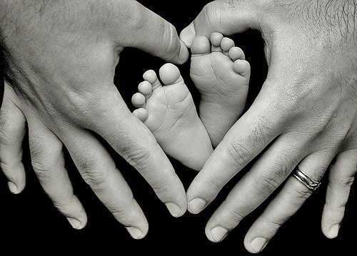
«Безусловное принятие ребенка»
Приглашаем родителей, а также тех, кто только планирует ими стать.

